腾讯邮件使用操作指导
各位领导，各位老师：
学校将正式启用腾讯邮件系统， 腾讯邮件系统属于企业级邮箱，具有容量不限、垃圾邮件拦截好、个性化设置多、提醒方便、访问速度快等诸多特点。
邮件使用指导说明：
在电脑浏览器上输入 http://mail.yzpc.edu.cn/
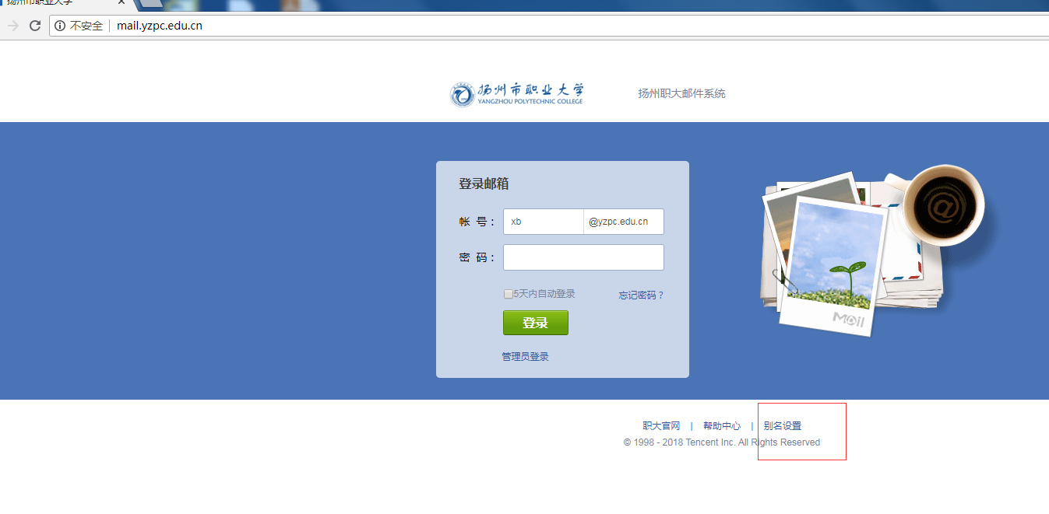
2、使用工号邮箱帐号和初始密码Yzzd@12345进行登录,登陆后会跳转到密码修改页面，请用户修改自己的邮箱密码。完成邮箱登录后，可以对邮箱名进行别名设置。
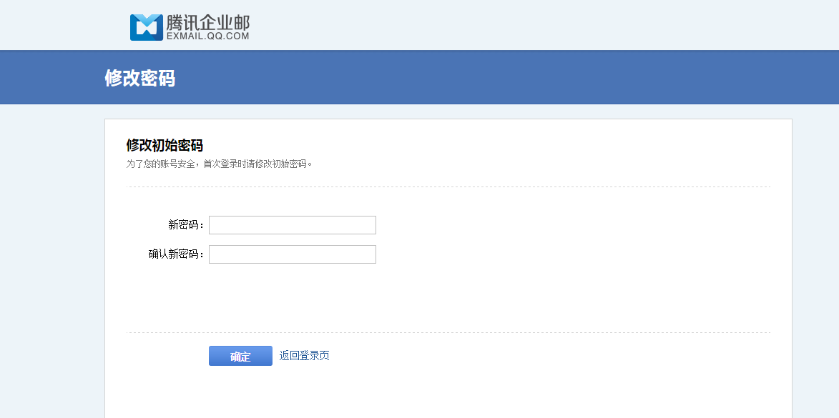
别名设置系统使用指引：
1、在邮箱登录页面下方有别名设置系统链接，点击链接跳转到别名设置系统登录页面。（别名服务器链接：alias.yzpc.edu.cn）

2、输入邮箱帐号及密码登录

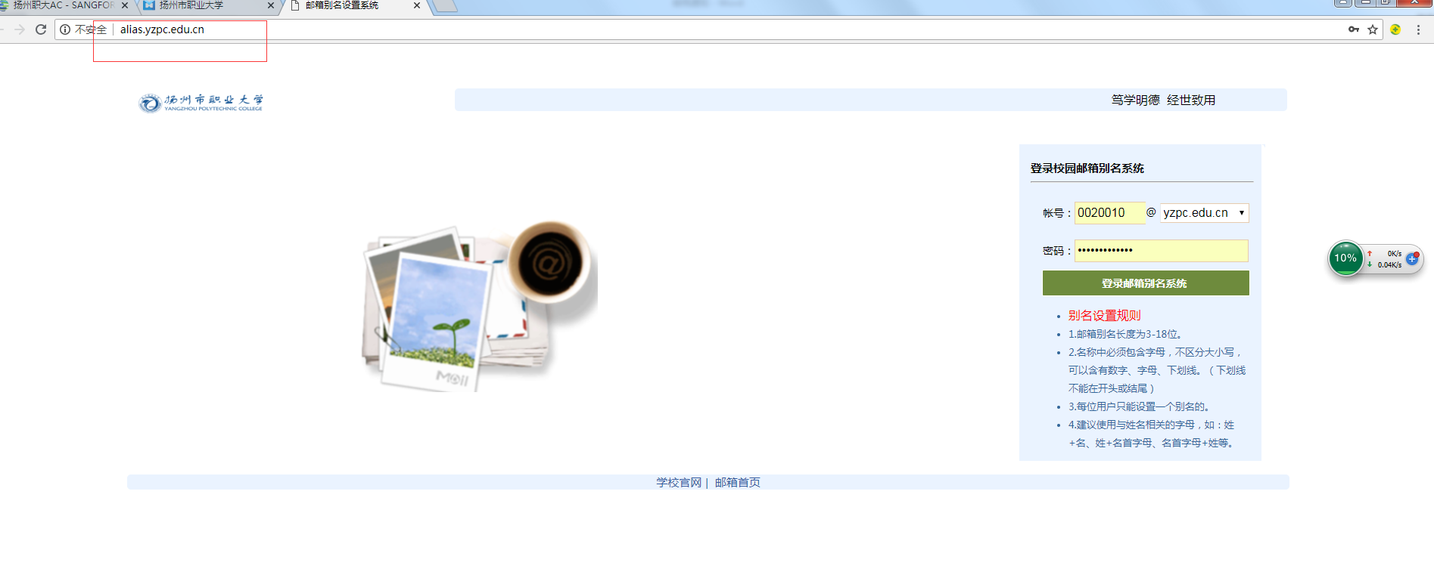

3、进入修改系统后会显示用户基本信息，包括：账号、姓名、部门、电话以及别名。若此时账号无别名，别名处会显示添加别名（一旦设置无法修改）。

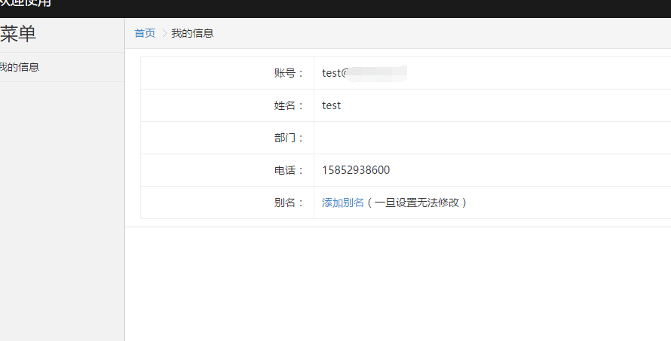

4、点击添加别名进入修改别名页面，输入别名后（无需输入邮箱后缀），点击修改即会添加别名。
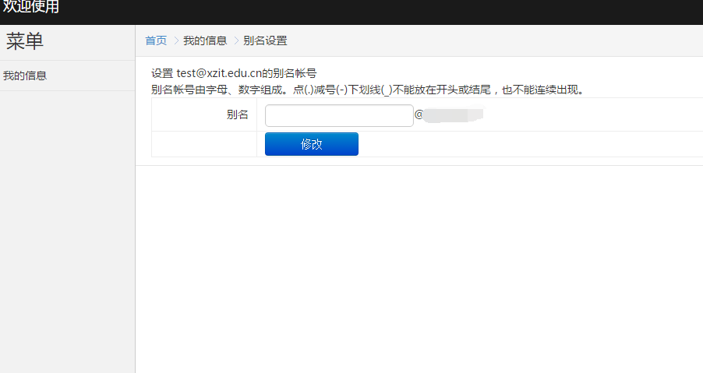
5、显示添加成功，即表示别名已成功添加到账户中。
6、再次点击我的信息，将会显示添加后的别名。

专属客户端foxmail
下载地址：http://www.foxmail.com/
下载腾讯邮箱专属客户端，输入帐号密码点击创建即可使用！
安装foxmail后打开foxmail客户端，填写账户密码点创建就可以，会自动关联服务配置。
小贴士：客户端配置完成后第一次将邮件收取到本地需要一些时间，请耐心等待哦

绑定微信
登录邮箱，在邮箱首页选择设置下的提醒服务，点击绑定微信：
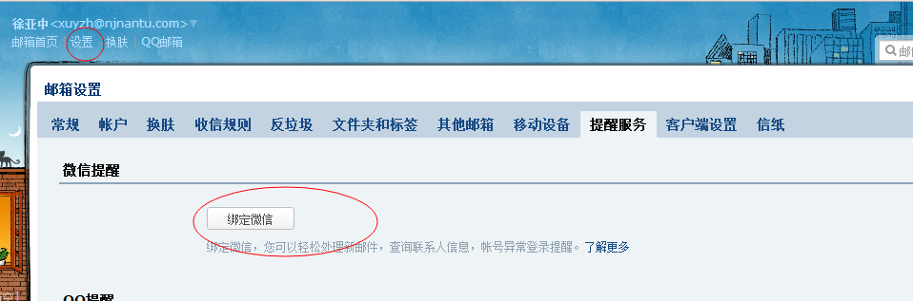

通过手机微信扫一扫绑定微信，注：各位成员只能扫自己邮箱账户中的二维码
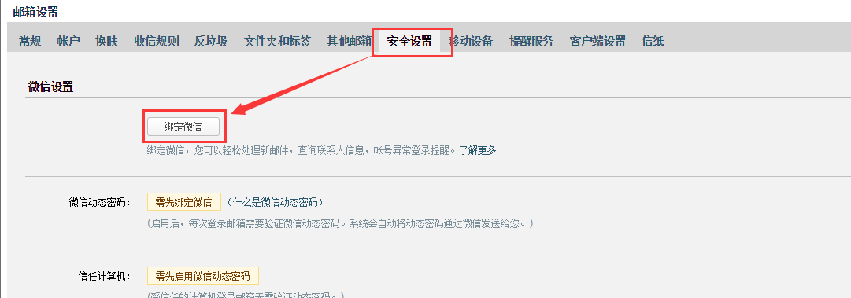
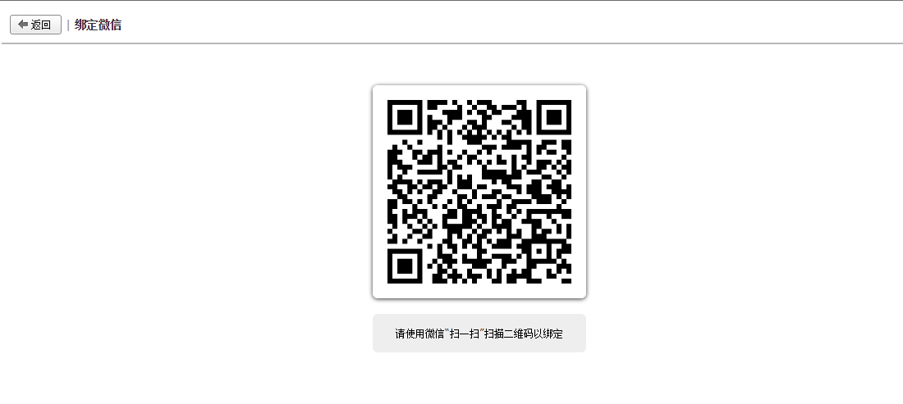
绑定QQ
登录邮箱，在邮箱首页选择设置下的提醒服务，点击绑定QQ：
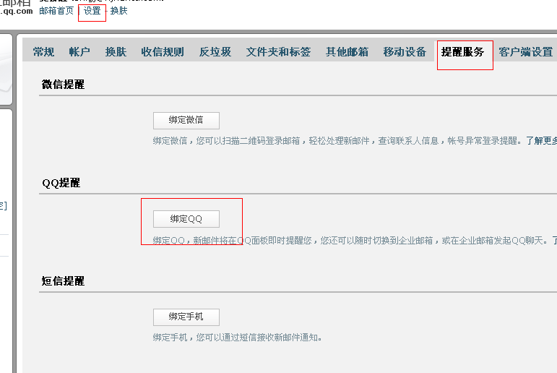

输入您需要绑定的QQ号码和密码以及验证码后，点击下一步：
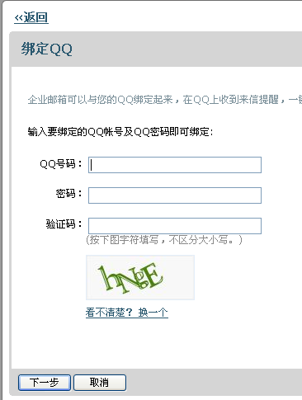
至此绑定结束，可以根据需求勾选一些功能，建议全部勾选。
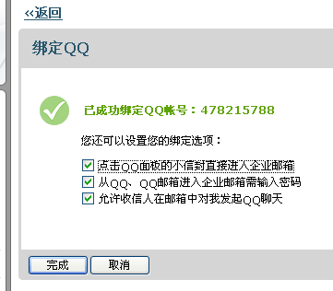

手机端设置：
1、下载QQ邮箱APP
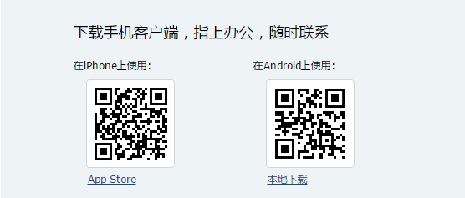
2、选择腾讯企业邮箱，输入帐号密码，点击创建即可
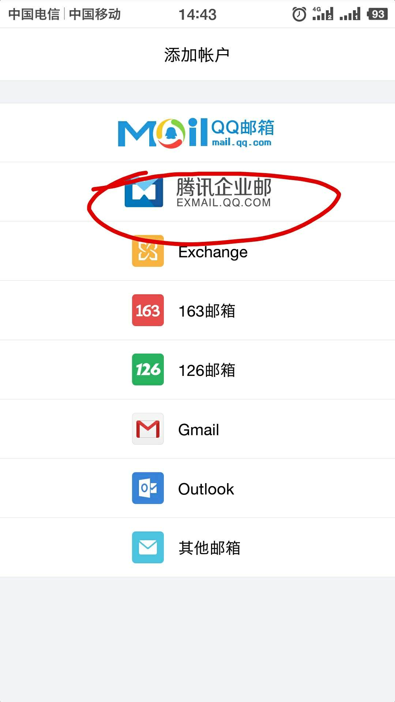

1、打开设置。
登录邮箱后，通过“设置”-“帐户”-“手机号码”，填写自己的手机号码
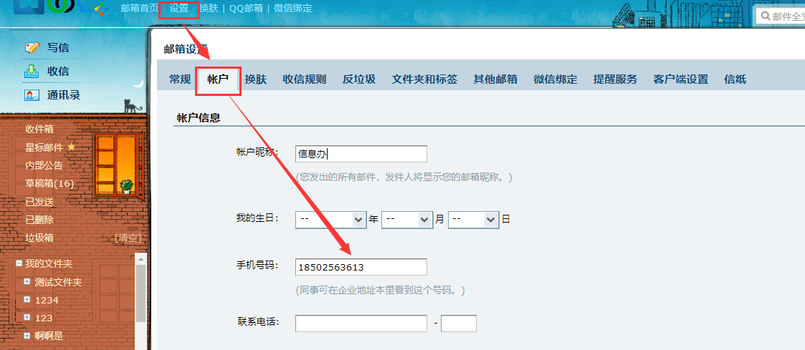

2、使用“忘记密码”功能。
如果使用登录界面的“忘记密码”功能，必须进行上述设置后，此功能才有效。
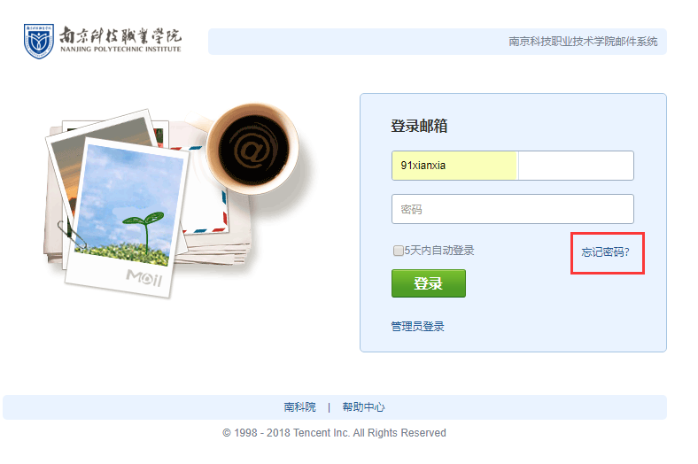

4、输入帐号信息。
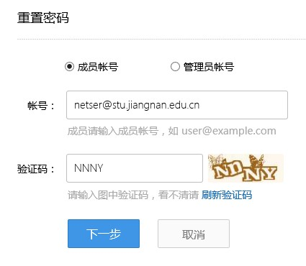

5、发送验证码到密保手机。
验证成功后，系统会自动将验证码发送至密保手机。输入手机六位数字验证码
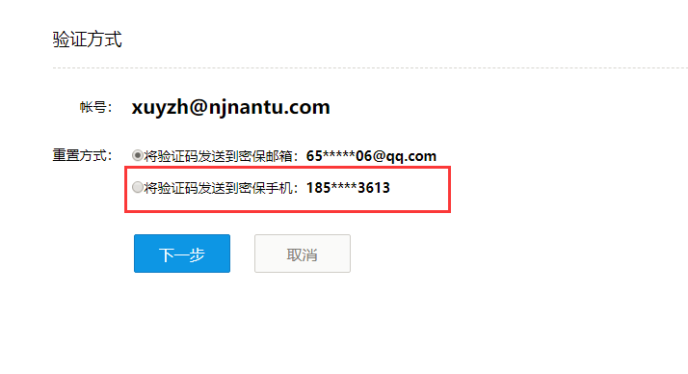

6、设置新密码。
根据提示设置新密码，填写密保邮箱邮件中的验证码，点击“确定”，系统提示“重置密码成功”信息。

